Уважаемые родители,
выполняя с ребёнком эти несложные упражнения, вы сможете в значительной степени активизировать мышцы артикуляционного аппарата вашего малыша!

 | Мама читает! | Ребёнок выполняет!
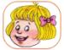 | Утром рано все проснулись, и друг другу улыбнулись! | Губы растянуты в улыбке, уголки рта  тянутся в противоположные стороны.
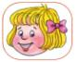 | За губами ровно в ряд зубы ровные стоят! | Губы напряжены в улыбке, зубы обнажены.
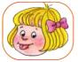 | А за ними, за зубами - язычок! | «Хвастаемся» языком - просто показать язык
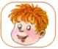 | Мы загнем его в крючок! | Кончик языка загибаем вверх, можно им поиграть.
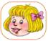 | Превратим язык в лепешку  И похлопаем немножко! | Язык распластан на верхней губе.  Похлопать губами поязыку.
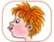 | Превратим язык в иголку, пусть иголка будет колкой! | Язык узкий, в форме жала.
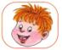 | Язык чашечкой мы сложим - держим, держим, сколько можем. Ведь не трудно  -1,2,3,  кто-то держит до 5 | Язык из положения «лепешка» загибаем в «чашечку», удерживаем под счет.
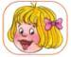 | Рот откроем, как окошко, и, подержимтак немножко. | Верхняя губа вверх, нижняя - вниз, зубы обнажены.
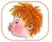 | Губы трубочкой свернем, держим, держим, развернем! | Губы в форме «трубочки»
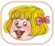 | Чистим зубы языком, это просто и легко! | Проводим языком по внутренней стороне верхнего, а затем нижнего ряда
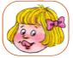 | Вверх язык мы поднимаем, губку крепко обнимаем! | Обнимаем верхнюю губу, считать до 5-10.
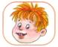 | Превратим язык в «лошадку», скачем по дорожке гладкой! | Отщелкиваем языком, меняя темп
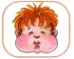 | Щеки воздухом надулись – хлоп!Ну вот и все проснулись! | Надуть щеки, ударить ладошками по щекам- «разбудить» щечные мышцы.

